При полировке стекол, мы использовали: Abralon - абразивный материал на тканой основе с поролоновой подложкой (зернистостью 600, 1000, 2000 4000), полироль для доводки Polish-2000, мягкая тряпочка для полировки и окрасочный скотч для защиты соседних поверхностей. Весь набор обойдется в розницу дешевле 20 долларов, а отремонтировать им можно несколько десятков фар. Круги "Абралона" снабжены "липучкой" для крепления к шлифмашинке - с ней работать удобнее и быстрее. В крайнем случае можно обойтись ручной шлифовкой - результат будет не хуже: ведь поролоновая подложка сглаживает неровности ладоней и пальцев и хорошо повторяет изогнутую поверхность фары. Данная технология полировки фар подойдет и некрупному сервису, и владельцу недорогой иномарки, который привык обходиться своими силами.Для начала необходимо промыть и высушить полируемые фары. Затем заклеиваем окрасочным скотчем все прилегающие участки бампера. Легкосъемные детали (решетку радиатора, поворотник) лучше снять.
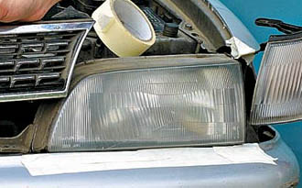
Для первой (грубой) шлифовки используем Abralon-600). Все круги перед работой обязательно увлажняем - так они лучше выполняют свою задачу, да и грязь остается внутри. Машинная шлифовка обычно занимает не более двух-трех минут. Поверхность фары должна стать равномерно матовой.
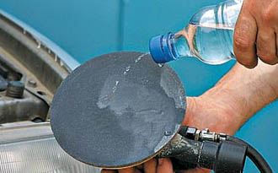 | 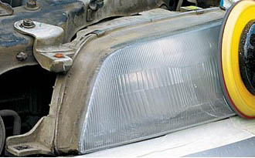
Промываем фару водой и переходим на шлифовку кругом с зернистостью 1000. Повторяем операцию с кругом с зернистостью 2000 и 4000. Каждый этап длится также две-три минуты. После заключительной шлифовки фара становится почти прозрачной.
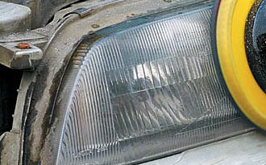
Сполоснув и обтерев стекло (его поверхность можно оставить слегка влажной), наносим на тряпочку немного Polish-2000 и полируем теперь уже вручную теперь уже порядка 5-7 минут.
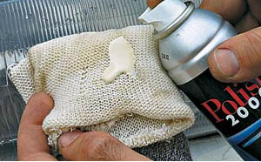 | 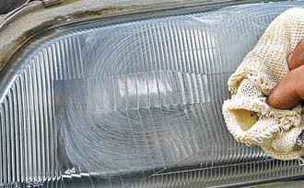
Результат нашей работы видно невооруженным глазом. После полировки освещенность возростает порядка +40%. Полный цикл операций занимает всего около 15 минут, ручная шлифовка - примерно вдвое дольше.

Фотоинструкция по полировке лобового стекла пастой Ins-Polish.

Используется только фетровый круг и полировальная паста.
1. Очищаем стекло, оцениваем повреждения, размеры полировки, стоимость работ:
2. Смачиваем войлочный круг, наносим немного полировальной пасты на круг:
3. Предварительно размазываем пасту войлочным кругом по стеклу:
4. Начинаем полировку, постоянно не спеша перемещая полировальную машинку по стеклу:
5. При нагревании стекла и высыхании пасты (видно визуально), охлаждаем стекло, смачивая его водой:
После чего продолжаем полировать.
6. При необходимости (слабо полирует, малое количество полировальной пасты в месте полировки), добавляем еще полировальной пасты. Продолжаем полировать. Повторяем цикл 2-5 до достижения необходимого эффекта:
7. Закончить полировку, при достижении необходимого эффекта. Вымыть стекло:
8. Итоги полировки:
Результат полировки лобового стекла можно оценить по следующим снимкам:
Время полировки составило порядка 40-50 минут. Полировка производилась только полировальной пастой «InS-Polish» и фетровыми кругами компании 3М.
ВАЖНО: при полировке стекол необходимо учитывать, что скорость полировки очень сильно зависит от того стекла, которое вы полируете. Т.к. стекла бывают более жесткие и менее жесткие однозначно сказать, сколько времени займет полировка того или иного стекла невозможно. Это не зависит ни от цены автомобиля, ни от его года выпуска, а зависит исключительно от СТЕКЛА, которое на него установлено. В среднем время работы по полировке стекла составляет от 50 минут до 3 часов.

фетровый круг и полировальная паста
Полировка производилась только полировальной пастой «InS-Polish»
и фетровыми кругами компании 3М Parko

